**I. Примерный перечень слов по теме "Осень".**

**1. Словарь**: осень, время года, сентябрь, октябрь, ноябрь, листопад, сырость, урожай, заморозки, дождь, …; кружиться, краснеть, желтеть, опадать, вянуть, моросить, накрапывать, шелестеть, запасать, засыхать, курлыкать; осенний, дождливый, ранний, поздний, золотой, унылый, перелетные, ненастный…

**2. «Назови действие»**

дождь (что делает?) — льет, моросит, накрапывает, идет, закончился…

листья - …………………………….

ветер –……………………………….

**3. «Назови признак»**

осень (какая?) – *дождливая, ранняя, золотая…*

погода - ………………………..

листья – ………………………………

**II. Грамматические задания.**

**1. Образование существительных множественного числа**.

дождь - *дожди* туча - ……………. лист - …………………огород - ………….

лужа - …………….. зонт - ……………… туман - ………………..урожай - ………..

**2. Образование существительных уменьшительно - ласкательной формы.**

лист - листочек солнце – солнышко гриб -............................, лужа -……………

дождь - ................... , зонт -....................., туча -............................, ветер -……………

**3. Согласование местоимения и существительного (добавить).**

**4 г. мой моя моё мои**

дождь осень небо грибы

… … … …

**5-6 л.** яркий зонт большая лужа хмурое небо разноцветные листья

……. …… ...… ..…..

**4. Согласование числительного и существительного (прилагательного)**

**4-5 лет 5-6 лет**

дождинка**две (два)**  дождинки **пять**  дождинок

дождь *…….….. .................*

лист ……….. .................

туча …….… ...............

…......... ..............

**5-7 лет**

холодная дождинка две холодные дождинки пять холодных дождинок

черная туча …….. …….

белый гриб …. … ……..

**5. Образование глаголов прошедшего времени.**

Сегодня дождь идет, а вчера дождьшел.

Сегодня птицы улетают на юг, а вчера улетали на юг.

Сегодня ветер дует, а вчера ветер ...

Сегодня белка делает запасы, а вчера белка …...

Сегодня трава желтеет, а вчера трава …

Сегодня листья кружатся, а вчера листья ...

**6. Образование множественного числа глаголов.**

Ветер дует, а ветры дуют.

Птица улетает, а …………..

Лист желтеет, а …………..

Урожай созревает, а ………

Цветок увядает, а …………

Лист падает, а ..................

Дождь моросит, а……..…

**7.** **Согласование местоимения и глагола (5-6 лет).**

**Я** бегу от дождя. **Мы** бежим от дождя. **Ты** бежишь от дождя. **Они** бегут от дождя.

**Я** собираю грибы. **Мы………………………. Ты………………………… Они…………………**

**Я** мерзну. **Мы…………………………Ты………………………… Они………………..**

**8. Образование относительных прилагательных от слова «осень» и согласование с существительным..**

солнце осенью — осеннее

туча осенью — осенняя

дождь осенью — осенний

лес осенью — .......................

пальто осенью —...................

сапоги осенью — ..................

день осенью — ..................

утро осенью — .................

**9. Составление сложного предложения с союзом "а".**

Летом солнце яркое, а осенью - тусклое.

Летом небо светлое, а осенью - … .

Летом день длинный, а осенью - … .

Зимой бывает снегопад, а осенью бывает … .

Зимой идет снег, а осенью идет … .

Зимой деревья голые, а осенью деревья … .

**Весной птицы прилетают из теплых краев, а осенью птицы … .**

**Весной цветы распускаются, а осенью** цветы …

Летом люди одеваются легко, а осенью - … .

Летом дети отдыхают, купаются, загорают, а осенью дети …

**III. Связная речь**

**1. Пересказать текст.**

**Осенняя прогулка.**

**Была осень. Таня и бабушка гуляли в парке. На улице было прохладно. Солнышка не было видно. По небу плыли темные тучи. Птиц не было слышно, они улетели на юг. Разноцветные листочки падали на мокрую землю. Таня собирала желтые и красные листики, а бабушка – коричневые. Вдруг заморосил мелкий дождик. Бабушка открыла зонт, и они пошли домой.**

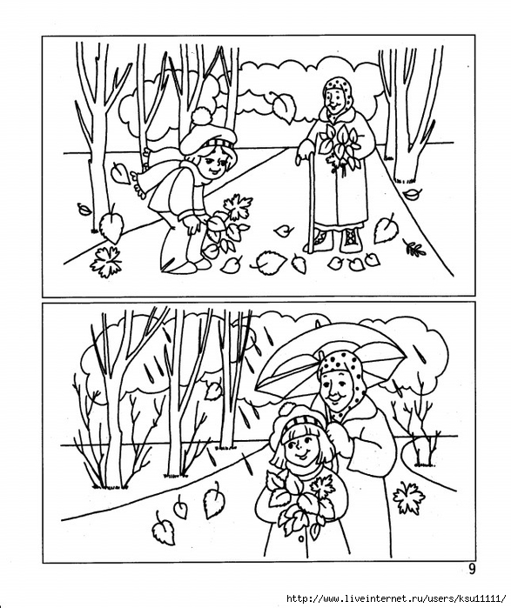

**Кот на прогулке.**

Кот лежал на сухой желтой траве. На левом боку полежит, на правый бок перевернется – никак не может согреться. Осеннее солнышко плохо греет. К вечеру на небе появились темные тучи. Заморосил мелкий дождик. Подул ветер. Разноцветные листья стали падать с деревьев. Дети в куртках, шапках, резиновых сапогах прошлепали по лужам. На улице стало прохладно и сыро. Кот поспешил в теплый дом к своим хозяевам.

Вопросы:

Где лежал кот?

Почему кот переворачивался?

Как изменилась погода к вечеру?

Как были одеты дети?

Куда поспешил кот?

**Осень.**

Пришла осень. Позолотила осень леса и поля. Деревья облетели. Медведь нашел себе яму под дубом. Под деревом много сухих листьев и веток. Медведь сделал себе берлогу и лег там. Ударил крепкий мороз. Запорошил снег деревья, землю и берлогу. Тепло медведю под снегом.

**2. Составить рассказ - описание об осени по плану:**

1 вариант:

Погода: небо, солнце, осадки.  
Животные осенью. Растения осенью.

Люди осенью: одежда, развлечения.

2 вариант: Составить описательный рассказ об осени по опорным картинкам.

**«&Ocy;&scy;&iecy;&ncy;&softcy;» 
&Scy;&ocy;&scy;&tcy;&acy;&vcy;&icy;&tcy;&softcy; &ocy;&pcy;&icy;&scy;&acy;&tcy;&iecy;&lcy;&softcy;&ncy;&ycy;&jcy; &rcy;&acy;&scy;&scy;&kcy;&acy;&zcy; &ocy;&bcy; &ocy;&scy;&iecy;&ncy;&icy;, &icy;&scy;&pcy;&ocy;&lcy;&softcy;&zcy;&ucy;&yacy; &scy;&yucy;&zhcy;&iecy;&tcy;&ncy;&ycy;&iecy; &kcy;&acy;&rcy;&tcy;&icy;&ncy;&kcy;&icy;. 
 **

**3. Закончи предложения и перескажи текст.**

Прошло лето и наступила .......... Подул холодный ……….... Стало ………...

Люди одеваются ………… На деревьях желтые ……… Моросит ………………..... На юг ….…………………. Зайчик …………………… Медведь ……………………….

Люди собирают …………..................... Скоро наступит …………….

**4. Пересказ с использованием картинок – подсказок. Осень.**

|  |  |  |
| --- | --- | --- |
| Наступила осень. | Солнце скрыто за тучами. | Часто идет дождь. |
| C:\Users\Zver\Desktop\осень.jpg | C:\Users\Zver\Desktop\солнце туча 11.jpg | C:\Users\Zver\Desktop\дождь.jpg |
| Дует сильный ветер. | С деревьев | слетает листва. |
| C:\Users\Zver\Desktop\ветер.jpg | C:\Users\Zver\Desktop\деревья.jpg | C:\Users\Zver\Desktop\листья.png |
| Птицы улетают | в теплые края. |  |
| C:\Users\Zver\Desktop\птицы.jpg | C:\Users\Zver\Desktop\пальма.jpg |  |

**5. Заучивание стихотворения с помощью картинок – подсказок.**

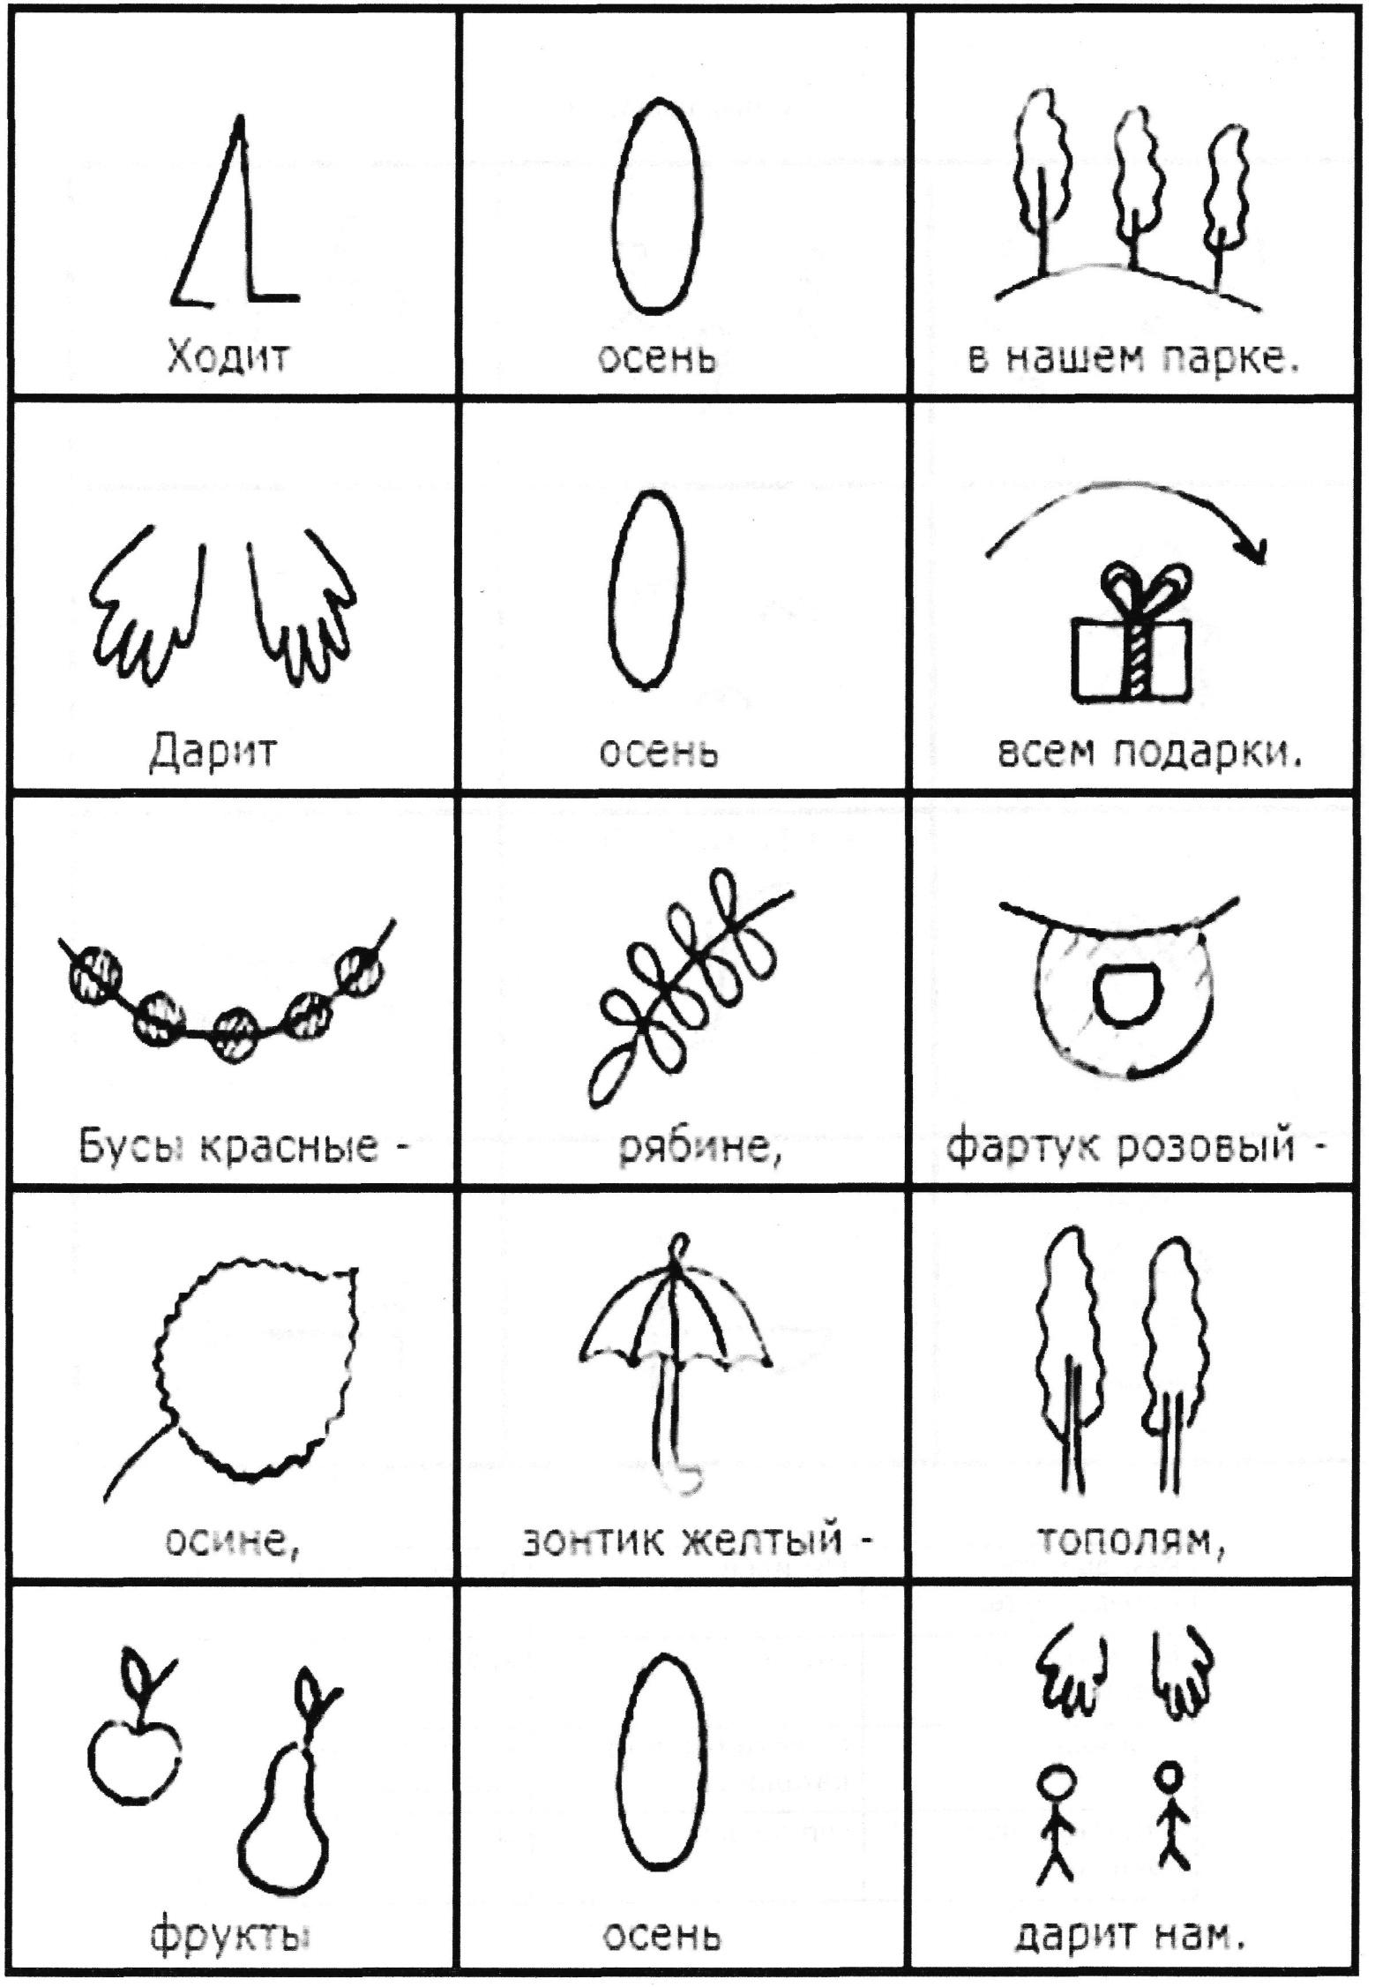

**6. Поставьте предложения в нужном порядке, чтобы получился связный текст.**

На деревьях пожелтели листья.

Наступила золотая осень.

Перелетные птицы собираются улетать в теплые края.

Часто идут холодные дожди.

Закончилось теплое лето.

Дни стали короче.

**7. Поставьте слова в каждом предложении в нужном порядке и правильно их согласуйте, чтобы получился связный текст.**

Лето, закончиться, теплое.

Осень, наступить, золотая.

Становиться, дни, короче.

Дожди, часто, идти, холодные.

На, листья, деревья, пожелтеть.

Птицы, в, собираться, теплые, улетать, перелетные, края.

**IV. Развитие психических процессов.**

**1.Объясни выражения «На земле разноцветный ковер»**

**«Золотая осень»**

**2. Рассказ «Разноцветные кораблики»**

Пришла я на пруд, сколько разноцветных корабликов сегодня на пруду: желтые, красные, оранжевые! Все они прилетели сюда по воздуху. Прилетит кораблик, опустится на воду и тотчас поплывет. Много еще прилетит их сегодня, и завтра, и послезавтра. А потом кораблики не будут прилетать и пруд замерзнет.

Вопросы:

1.Что за кораблики прилетели по воздуху?

2.В какое время года можно увидеть эти кораблики?

**3.Найди лишнюю картинку в каждом ряду.**

